**Kịch bản:** Nếu Dev không lọc các Request được gửi lên, các Hacker sẽ lợi dụng điều này để chèn các đoạn Script vào trong Server khiến người dùng sẽ thao tác cho mục đích của Hacker

**Mục tiêu:** Hiển thị bức ảnh theo link: http://localhost:8080/WebGoat/images/logos/owasp.jpg

**Giải thích:** Ở đây ta có thể thấy sau khi nhập giá trị vào Textbox, giá trị này sẽ được hiển thị tại thẻ H1. Lợi dụng lỗ hỏng này ta có thể chèn thêm vào trong H1 một thẻ Image

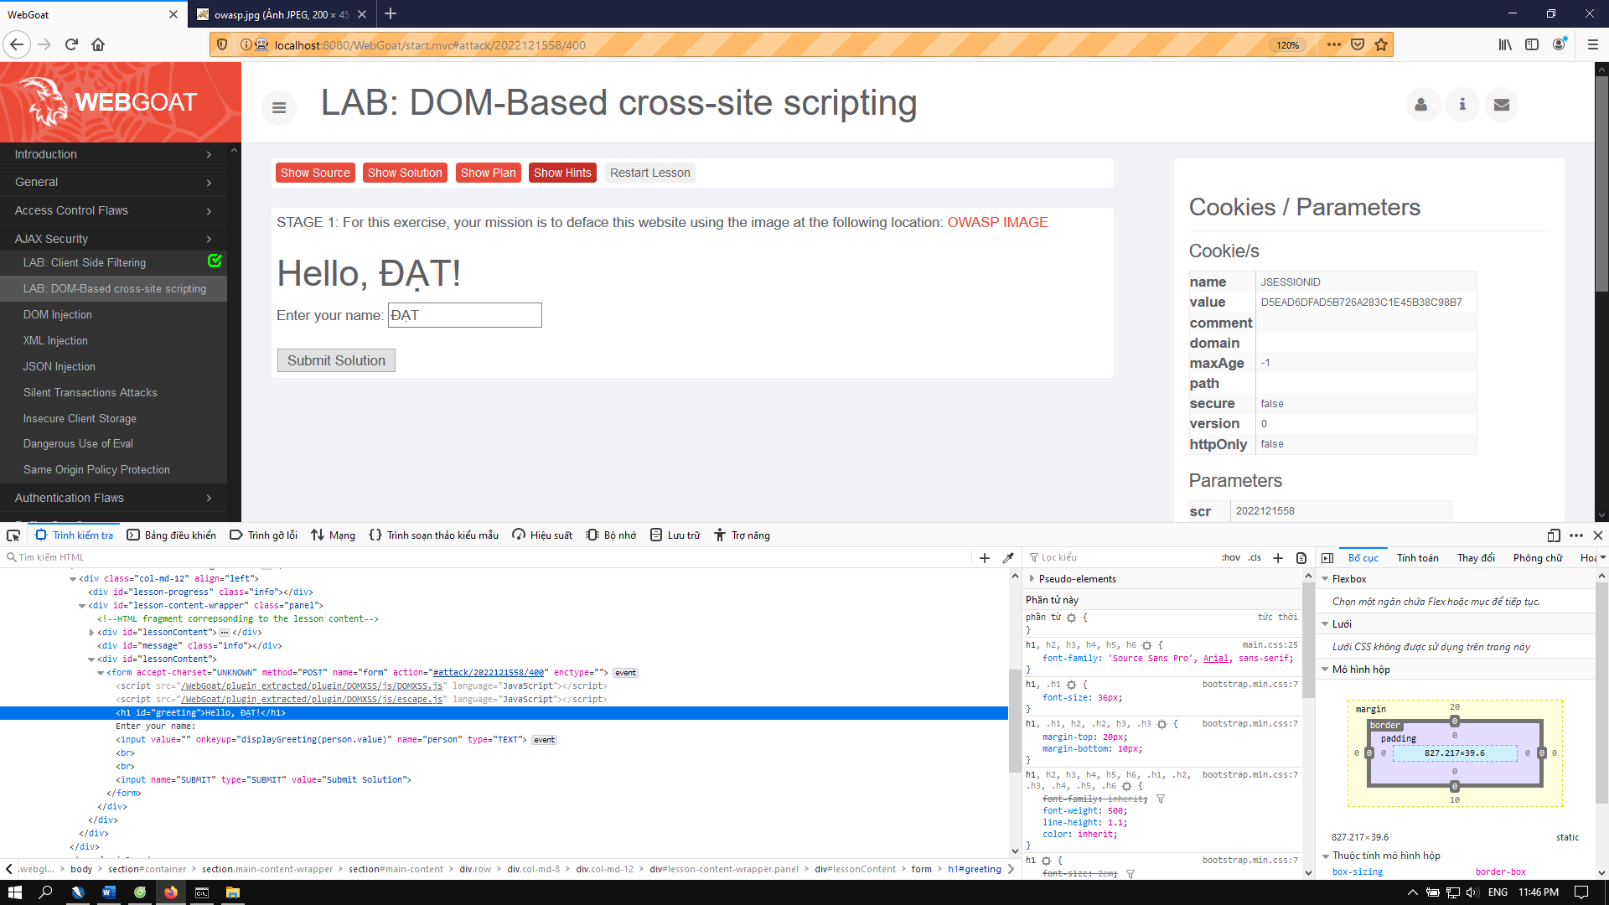

**Tiến hành:**

- Chèn vào TextBox một đoạn HTML: <IMG SRC="images/logos/owasp.jpg"/>

- Submit kết quả trên

